KISS ILONA

A LOZSÁDI ROJTOK

A szakirodalomban makraménak nevezik a „rojtok” művészi be-
fonása, összecsomózása nyomán keletkezett tetszetős, ritmikus egy-
ségekre tagolt, gyakran csipkés felületet. Palotay Gertrúd néprajzku-
tató német források nyomán a rojtcsomózás technikáját asszír ere-
detűnek mondja. Bizonyításként hivatkozik az asszír ábrázolásokon
látható ruhák, nyeregtakarók, lószerszámok szépen csomózott rojtjai-
ra. Európába az arabok révén jutott el. A „makramé” maga is arab
szó. A XVI. századi Nyugat-Európában csakhamar meghonosodott, sőt
a kor kívánalmainak megfelelően módosult is: olasz mesterek kezén
levegős, könnyed, csipkehatású dísz lesz, spanyol kézművesek arany-
zsinórból font bojtokká nehezítik. A középkorban kedvelt németalföldi
szőtt („vert”) és a francia varrt csipkék hatását is észlelni a rojtköté-
seken. Buzgó készítői olykor túlzásba is estek, a csomózás lehetőségei-
től eltérő, erőszakolt, mesterkélt alakokat formáltak csomózással. Két-
ségtelen rokonsága a múlt században virágzó, de napjainkban is itt-ott
még létező gombkötő és paszományos mesterségekkel.
Az elmondottakból következne, hogy a rojtcsomózás technikája
Közép-Európába nyugatról jutott el, és a polgári díszítőművészet ha-
tására „alakult ki” népi környezetben — a városiasodás egyik jele-
ként — falun. Ennek a folyamatnak egyik mozzanatát szemlélteti va-
lóban a „sárközi rostkötés”-ről feljegyzett adat. 1900 és 1914 között
az ott használatos színes kendők számára a rojtkötő falusi asszonyok
szekszárdi gombkötőktől és paszomány-készítőktől lesték el és má-
soltak le elemeket.
A rojtkötés műveletéből azonban következik eredetének egy másik
értelmezése is: az, hogy ősi népi mesterségeink egyike. Az annyira
egyszerű eljárás szoros tartozéka a szövésnek. A szőttes szélének
anyagszálai, ha vetülékkel át nem fonták, csüngő rojtot alkotnak. Az
anyag így könnyen bomló, feslő. Igen egyszerű és alkalmas módja
megerősítésüknek a szálak összecsomózása. Ez nagyon ősi „felfede-
zés”, mely a szövéssel foglalkozók körében kezdettől általános le-
hetett. Amikor a csomózás bizonyos rendszer szerint történt, már mű-
vészi értéket kapott, és díszítő hatása erőteljessé vált. A rojt alkal-
mazásának és ilyenszerű „felhasználásának” több áruló jele, érve isme-
retes. Az egyik legősibb ruhadarab — az egykori növényi rostokból ké-
szült öltözet késő utóda — a bánsági románok oprig (katrinca), elvétve
kicelye nevű hátsó köténye. Ez egymás mellé — övbe vagy kisebb,
nagyobb szőtt anyagrészbe — fogott rojtokból áll. Noha csomózást
általában nem találunk rajtuk, a rojtnak a hazai népi öltözetben való
jelenlétéről tanúskodik. A rojtkötés sárközi neve — rostkötés — vi-
lágos utalás arra, hogy a rojtok ősei rostok voltak. A rojtkötés népi
mesterség voltának legnyomósabb bizonyítéka a fonadékok készítése:
a rojtok bogozásához egészen hasonlatos eljárással fonták be a lovak
sörényét, üstökét. Nem is olyan rég egyes román vidékeken, a szláv
népeknél, de a Székelyföldön és a csángóknál igen aprólékos munká-
val fonták össze a női hajat.
A rojtok művészi összecsomózása a magyar díszítőművészetnek a
századforduló táján fellendülésnek induló divatjelensége. Készítése a
két világháború között hanyatlott le. Virágzásáról Sárközön és Mező-
kövesden tudok. Bandi Dezső szíves szóbeli közlése nyomán a ma-
gyarság körében még Marosvásárhely környéki létezésére is következ-
tethetünk.
A Hunyad megyei Lozsádon a városias lakásbelső feleslegessé tet-
te ugyan alkalmazásukat, de kedves emléktárgyakként őrzik a közel-
múlt díszes textíliáit, a piros (ritkán és újabban zöld) szedettes és var-
rottas dísz-kendőket, törölközőket. (Elnevezésük román környezetben
tyindeu.) Hasonló módon készített négyszögletes kosárruhákat is tar-
togatnak.
Ezeknek a dísztárgy számba menő textíliáknak szegélyét fogja be
a rojt, ritkábban bojt, csukure.
Mai tulajdonosaik örökölték vagy lakodalmi ajándékként jutottak
hozzá. Néhány éve még a szokásos farsangi játékokban a betyárokat
alakító legények a rojtos kendőket mellükre, derekukra kötötték. Más
emléke nincsen annak, hogy a lozsádi népi ruházatban a rojt előfor-
dulna. A szomszédos román falvak népviseletében a fekete selyem-
kendők szélén és az oprigokon viszont alkalmaztak rojtot.
A lozsádi rojtok készítői a mai asszonyok nagyanyái voltak. Az utol-
só munkák 1930 táján készültek. Ma kevesen — alig hárman — tudják
kötni a faluban, de azok sem foglalkoznak vele. Utolsó mestere Zudor
Anna volt (meghalt 1972-ben). Egybehangzó vallomások szerint a roj-
tok készítését a múltban minden asszony megtanulta, de csak egyesek
tudták szépen, mesterien kötni. Adatok nem szólnak arról, hogy va-
laki pénzért vagy egyéb előnyökért kötötte volna a falubelieknek.
Talán ebben rejlik a magyarázata mintáik rendkívüli változatosságá-
nak.
Az adatközlők úgy vélekednek, hogy a rojtcsomózás tudományát
a Bacsiból Lozsádra származó asszonyok hozták magukkal. Ott való-
ban nagyon gazdag felhasználása volt: abroszokat, lepedőket, ágyte-
rítőket kötöttek többszínű cérnából, és a csomózás műveletében még
a férfiak is mesterkedtek (Nagy Erzsébet, Nagy Antal).
A lozsádi rojtok szépen csomózott, változatos felületűek. Általában
fehér fonalból, elvétve keskeny, vörös bekötéssel vagy átkötéssel
(1.a), ritkábban a minta fehér-vörös váltogatásával készültek (3.c). A
rojtok kezdésének módja kétféle. A szőttes behajtott szélébe egysze-
rűen átöltötték a csomózáshoz szükséges, előzőleg vagy munka köz-
ben egymáshoz mért szálakat. Általában nem túl sűrűn, mert a csomó-
zott felületeket ritka-csipkésnek képezték ki. A szőttes megakadályoz-
hatta a gyorsabb munkát, fárasztó és hosszadalmas lehetett a szálak-
kal való átöltés. A csomózás indításának másik eljárása a rojtozandó
szél vagy kerület hosszával megegyező hosszúságú fonalra történő
csomózás. Ilyen esetben a fonalra csomózott rojtot utólag felvarrták
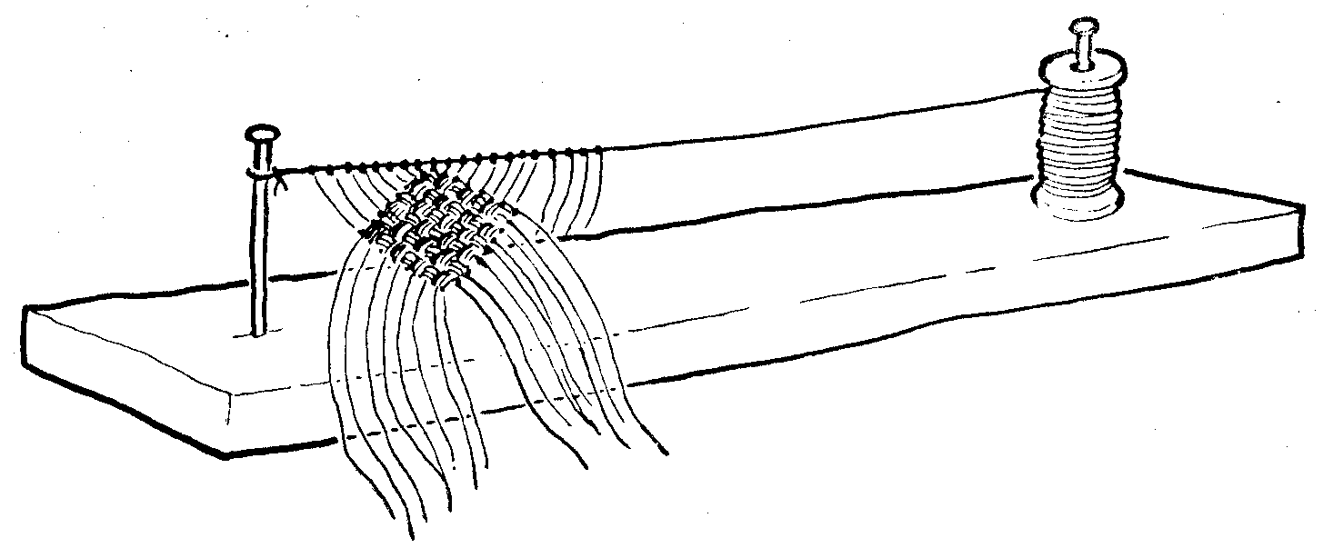

a szélre. Elmés készség segítségével elkerülték a szálak gubancoló-
dását.
Egy deszkadarab két végébe egy-egy szeget vertek. Az egyik vas-
szegen cérnakarika forgott, amelyre tekerték a fonalat. A deszkával
párhuzamosan a két szeg között a fonálnak egy része megfeszült. Ha
ezt telecsomózták rojtokkal, azokat a vasszegre tekerték, a karikáról
pedig újabb fonalrészt húztak.
A lozsádi rojtok mintáinak nincs neve, nem is emlékeznek ilyen-
re. Csaknem félszáz törölközökendő rojtja között csupán kettőt ta-
láltam teljesen azonosnak. Fonadékokra emlékeztetnek egyesek (a
sárközi „sima rost” rokonai), a hosszanti csomozású függőlegesen pár-
huzamos kiképzésűek (1.a, 1.b). Kedveltek a háromszögű és rombuszos
felületet alakító rojtok, amelyeket Sárközön szíves rostnak neveznek
(2.a, b, c, d, e; 3. a, b, c). Olykor gazdagabb fonalcsomót rögzítenek
a szélbe, vagy a csomózási felületet kiképzése után dúsítják, így nye-
rik a bojtos lezáró részt (3.c, 2.d).
A lozsádi rojtok, a népi díszítő kedv e megnyilatkozásai, az Alsó-
Marosmente lakosságának fejlett szépérzékét és mértéktartását tanú-
sítják.

